- 已知图G有10条边，4个3度顶点，其余顶点度数均小于等于2，问图中至少有多少个顶点，为什么？
答：10条边，总度数位20，因此去除4个3度节点后总度数剩余8度，因为其余顶点度数均小于等于2，所以总结点数至少为4+8/2 = 8个。

- 画出4个顶点三条边的所有不同构的无向简单图。
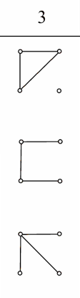

- 一个n（n>=2）个顶点的无向简单图中G中，n为奇数，已知G中有r个奇度顶点，问G的补图中有多少个奇度顶点？说明理由。
答：r个奇度顶点，上节课说过，理由省略

- 给出步骤，判断以下图片是否同构
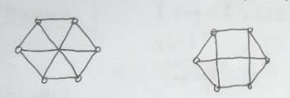
答：不同构，度数列相同但节点间的邻接关系不同。

- 给出K4和K5中的所有自补图，并说明理由。
答：K4：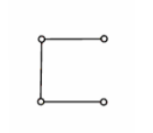k5：两张 与

- Dijstra算法
参考书本的题目，做几题。

- 判断下面的图是不是哈密顿图，欧拉图，二部图
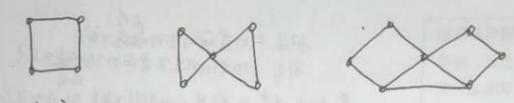
 | 哈密顿 | 欧拉 | 二部
（1） | 是 | 是 | 是
（2） | 不是 | 是 | 不是
（3） | 是 | 不是 | 不是
（4） | 是 | 是 | 不是
（5） | 不是 | 是 | 是
（6） | 不是 | 是 | 不是

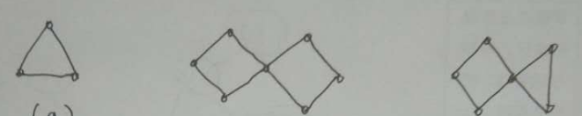
答：

7.判断下面的图是不是平面图，如果是，请画出平面嵌入，如果不是，请说明理由。
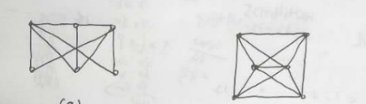
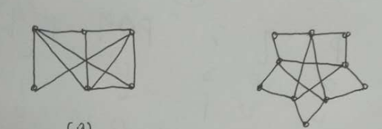
答：（1）是 （2）不是，子图包含K3,3 （3）是 （4）不是，同胚后变为K5

- 画出下图的对偶图
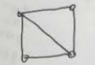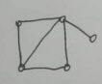

答：只画图2，图1太简单，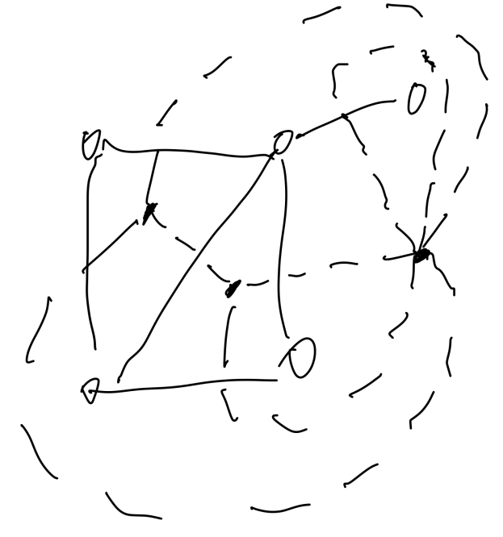
- 画出下图的最小生成树
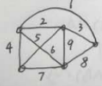 答：不画了，留下的边权值为：1，2，4，5，第二张图类似。
- 画出树叶权值为2，3，5，7，8，8的最优二元树与最优三元树。
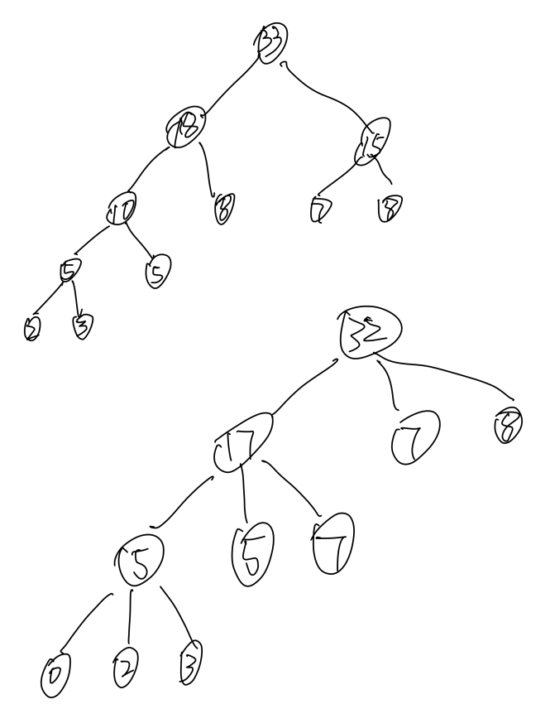
答：如上

- 画出6个顶点的所有不同构的无向树。
答：五种，